基于真实情境问题的期末创新作业设计（三年级）
1．下面是某班男生1分钟仰卧起坐测试的成绩。
学号 | 成绩 | 学号 | 成绩 | 学号 | 成绩 | 学号 | 成绩
1 | 39 | 6 | 32 | 11 | 33 | 16 | 40
2 | 34 | 7 | 29 | 12 | 31 | 17 | 30
3 | 33 | 8 | 35 | 13 | 36 | 18 | 35
4 | 28 | 9 | 34 | 14 | 24 | 19 | 31
5 | 15 | 10 | 14 | 15 | 13 | 20 | 37
- 这个班男生1分钟仰卧起坐测试的最好成绩是 个，最差成绩的是 个，这
两个成绩相差 个。
- 规定1分钟仰卧起坐个数在33个及以上为优秀，15个以下为不及格。这个班的男生
有 人的成绩达到优秀， 人的成绩为不及格。
- 规定1分钟仰卧起坐个数在（24-32）个为良好，该班男生良好人数是 人，占
男生总数的$\frac{（ ）}{（ ）}$。
2.下面是某班男生1分钟跳绳测试的成绩。
学号 | 成绩 | 学号 | 成绩 | 学号 | 成绩 | 学号 | 成绩
1 | 160 | 6 | 130 | 11 | 135 | 16 | 116
2 | 110 | 7 | 54 | 12 | 70 | 17 | 85
3 | 134 | 8 | 138 | 13 | 109 | 18 | 30
4 | 107 | 9 | 187 | 14 | 98 | 19 | 149
5 | 86 | 10 | 36 | 15 | 154 | 20 | 42
- 这个班男生1分钟跳绳测试的最好成绩是 个，最差成绩的是 个，
这两个成绩相差 个。
- 规定1分钟跳绳个数在102个及以上为优秀，42个以下为不及格。这个班的男生
有 人的成绩达到优秀， 人成绩为不及格。
- 规定1分钟跳绳个数在（72—101）个为良好，该班男生良好人数是 人，占
男生总数的$\frac{（ ）}{（ ）}$。
6.小宁从学校出发，走了10分钟，每分钟走70米。
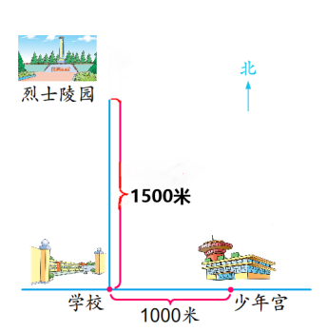
①如果向东走，现在在少年宫的东面还是西面？说明你的理由。
②如果向北走，大概走到了哪个位置？在图中用“·”表示出

